**Міністерство освіти і науки України**

**Національний технічний університет України**

**«Київський політехнічний інститут імені Ігоря Сікорського»**

**Факультет інформатики та обчислювальної техніки**

**Кафедра інформаційних систем та технологій**

**Лабораторна робота №6**

з дисципліни

"Проектування інтерфейсів користувача"

на тему

"Адаптивні версії"

Виконала: Перевірив:

Бригада №1 Галушко Д.О.

Група ІП-93

Дмитренко Роман Вадимович

Завальнюк Максим Євгенович

Січкар Тетяна Олегівна

Домінський Валентин Олексійович

Київ 2022

Зміст

Мета роботи 3

Порядок виконання роботи 3

Результати виконання роботи 20

Мета роботи: Створити адаптивну версію сайта.

# Порядок виконання роботи

1. Виконати адаптивну версію сайту для смартфона або планшета та десктопу.

# Результати виконання роботи

*Sign in page*

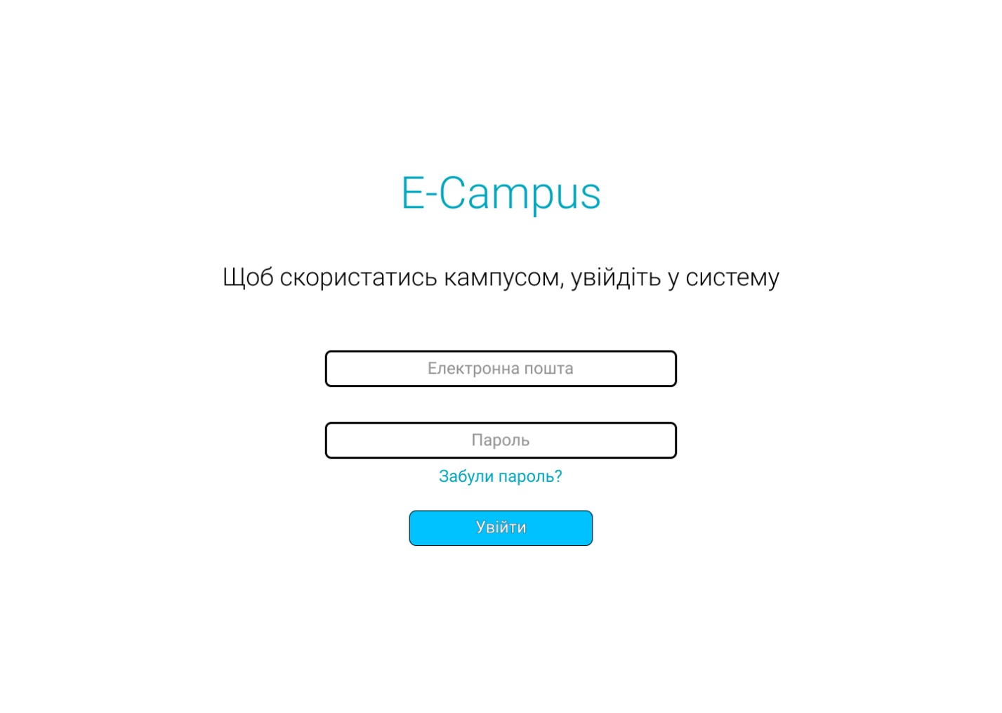

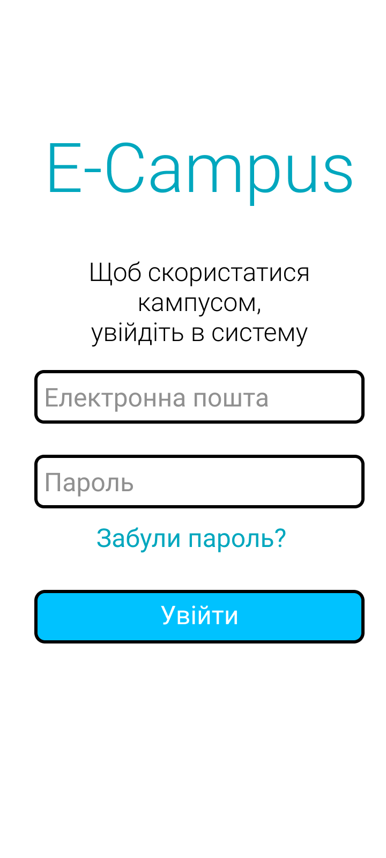

*Recover password page*

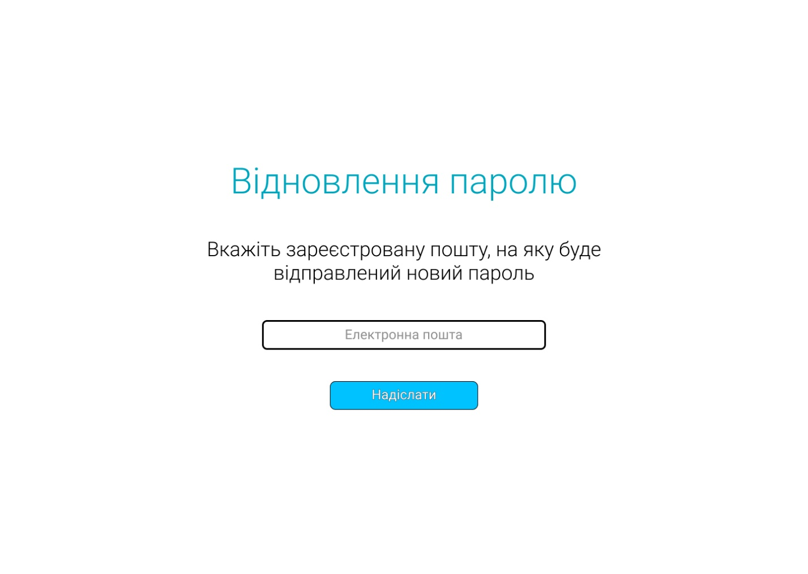

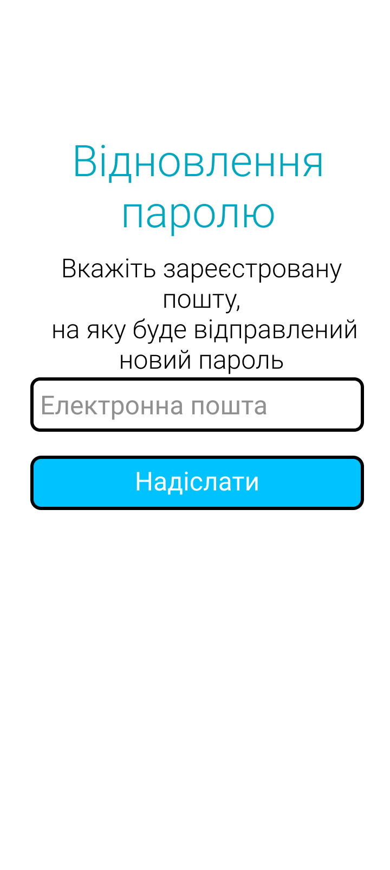

*Student page*

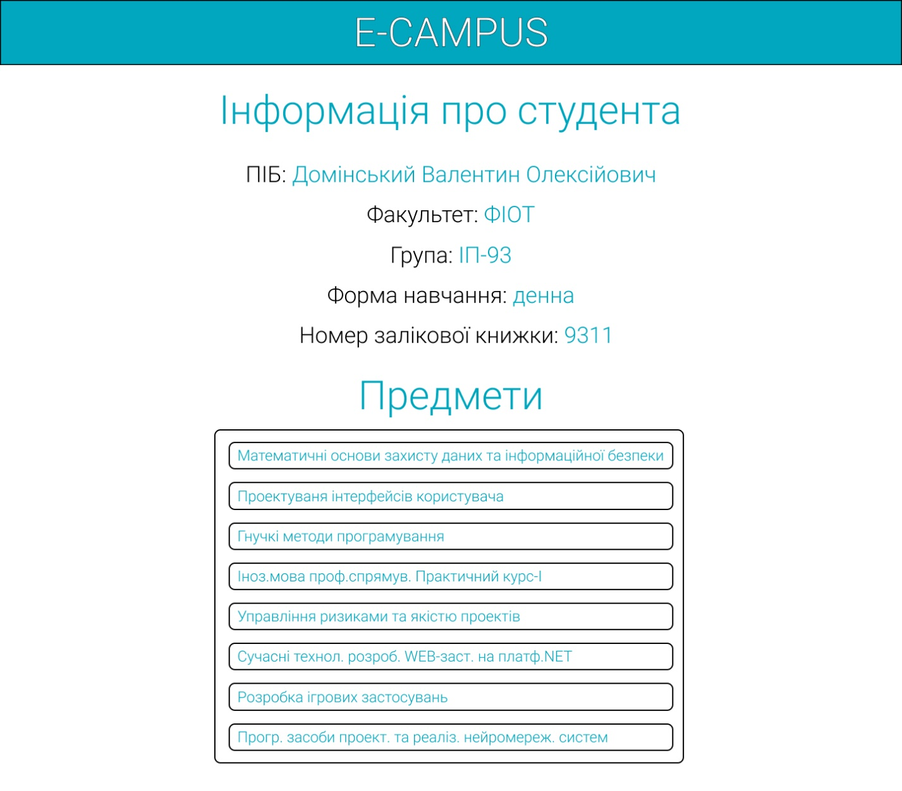

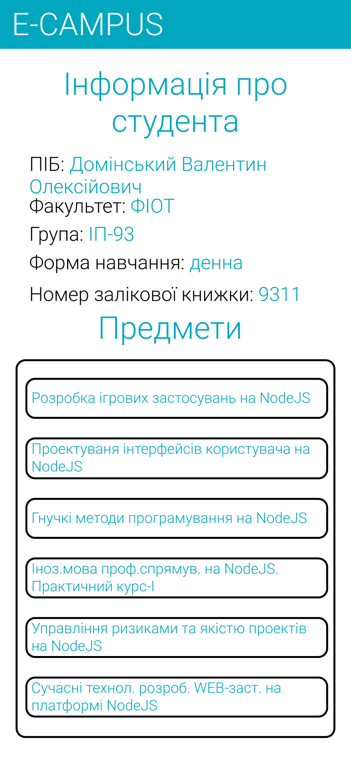

*Teacher page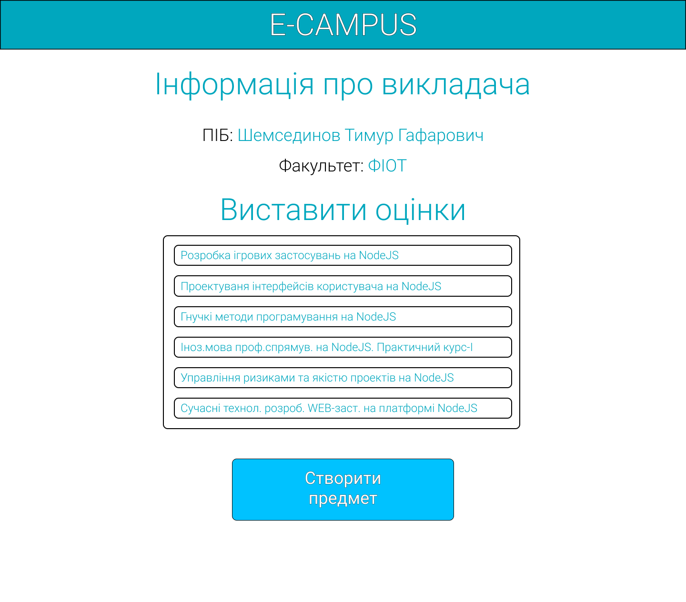*

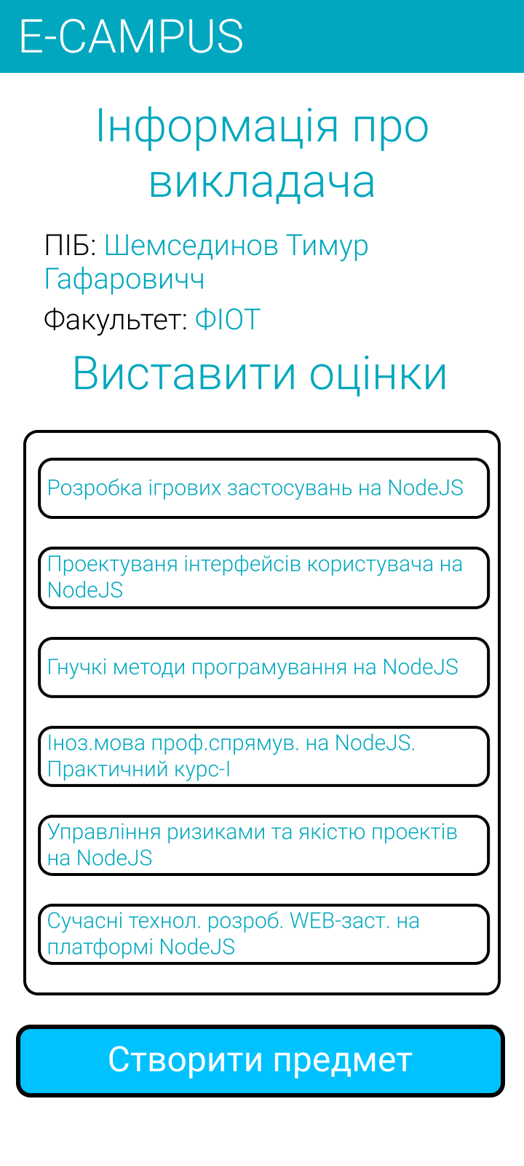

*Admin page*

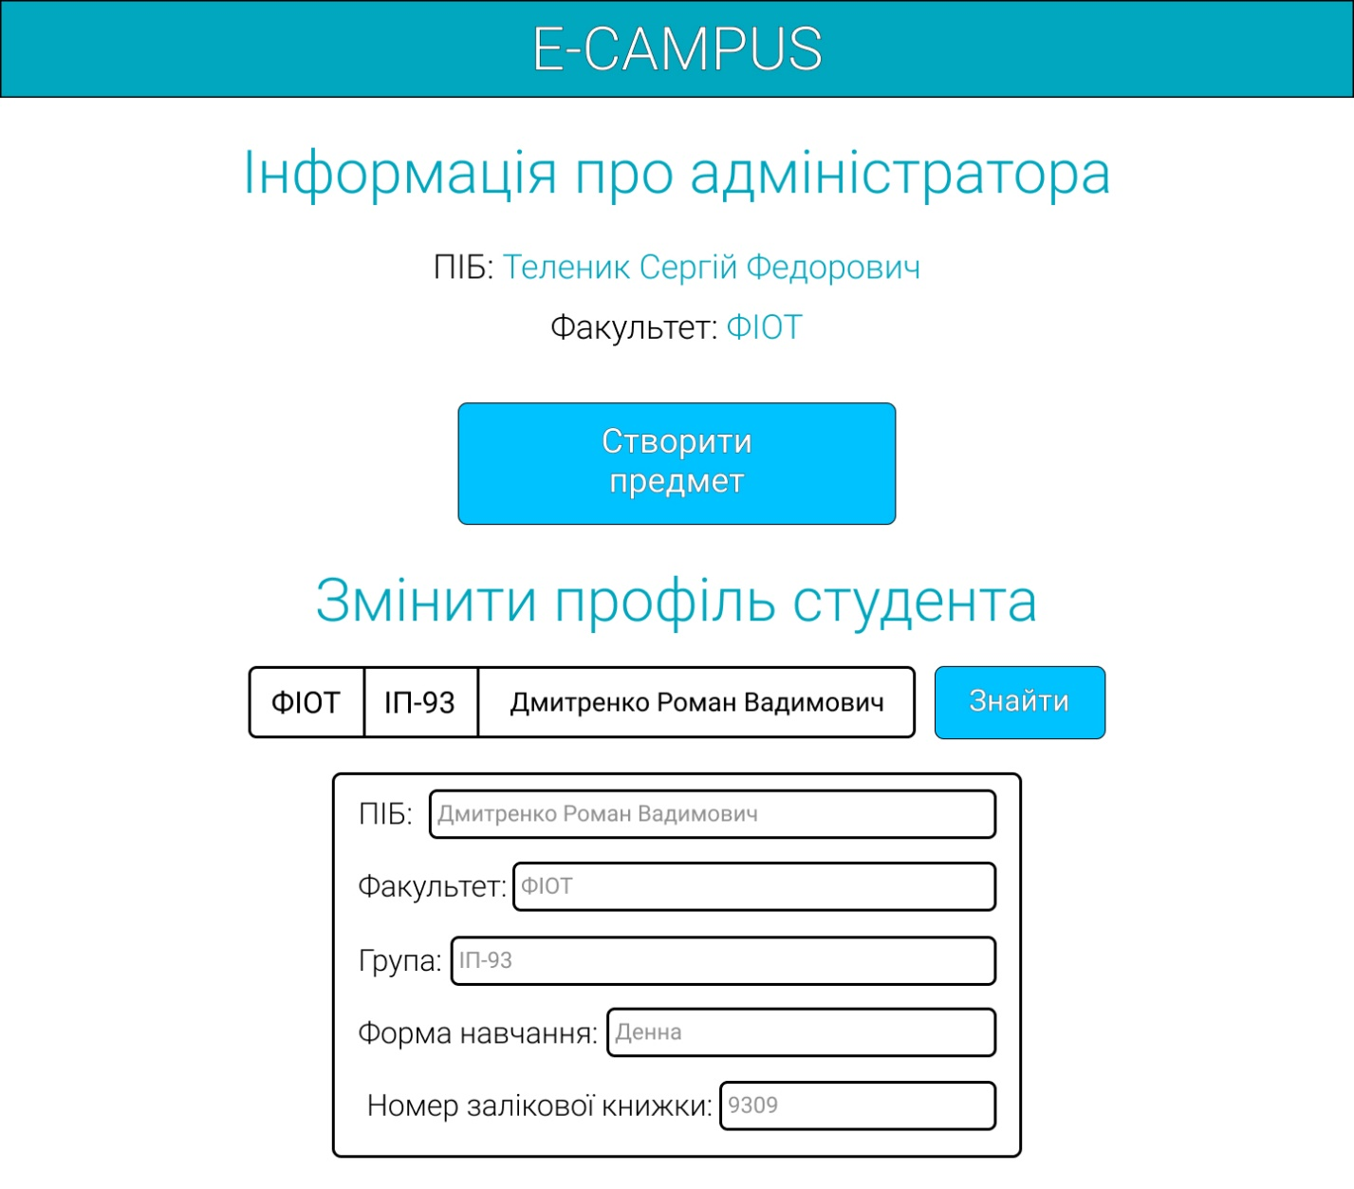

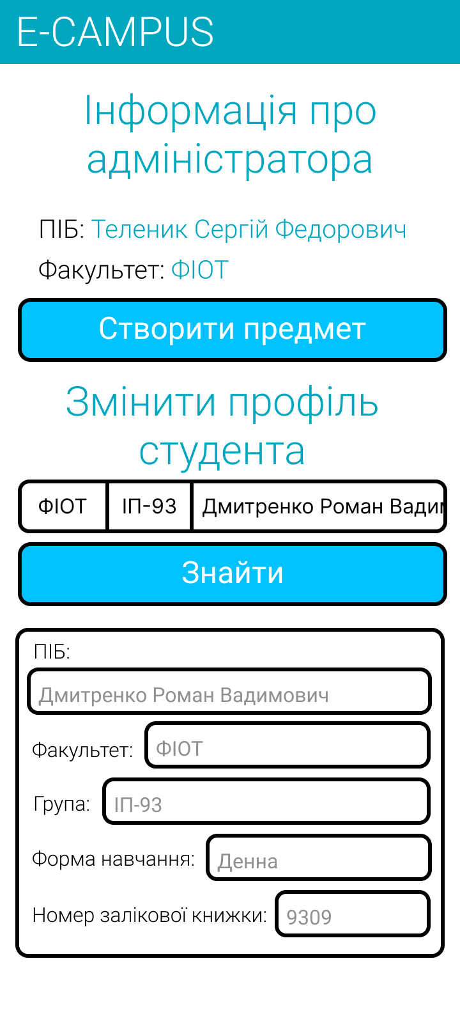

*Check marks*

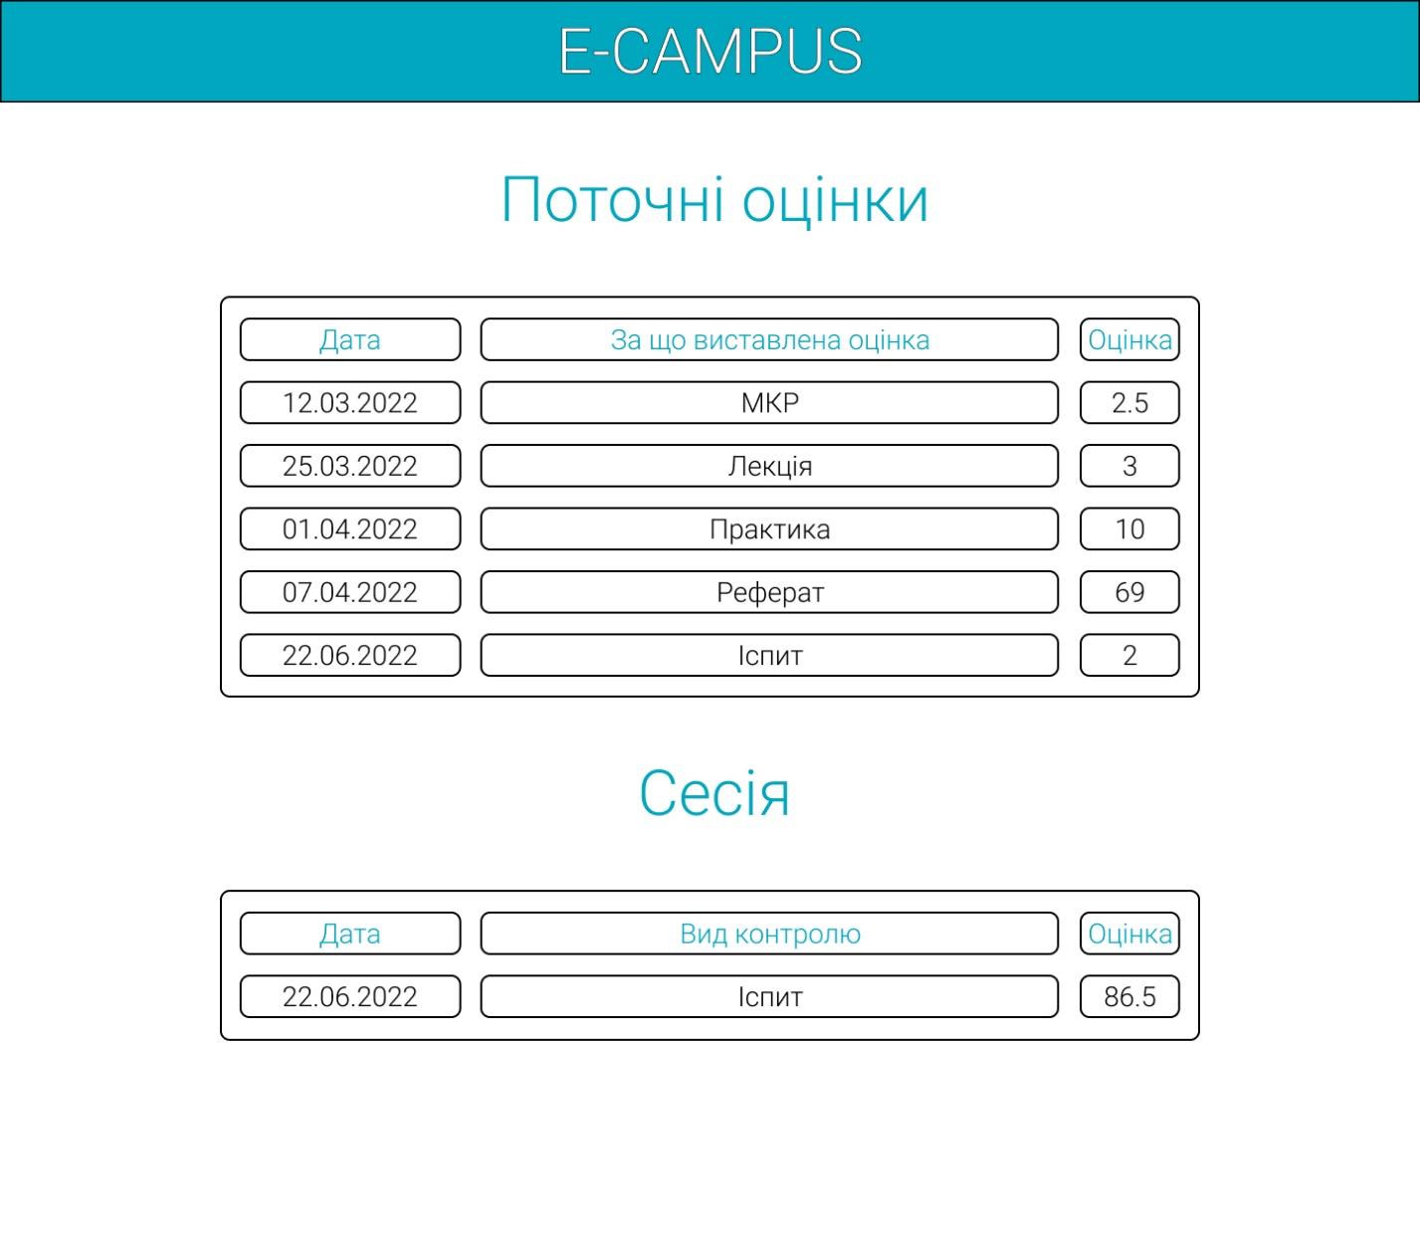

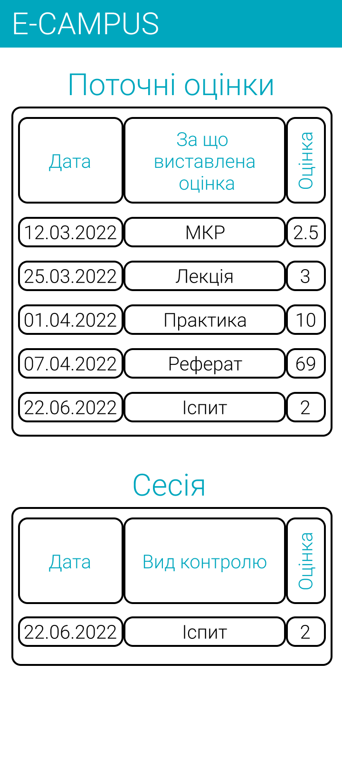

*Create subject*

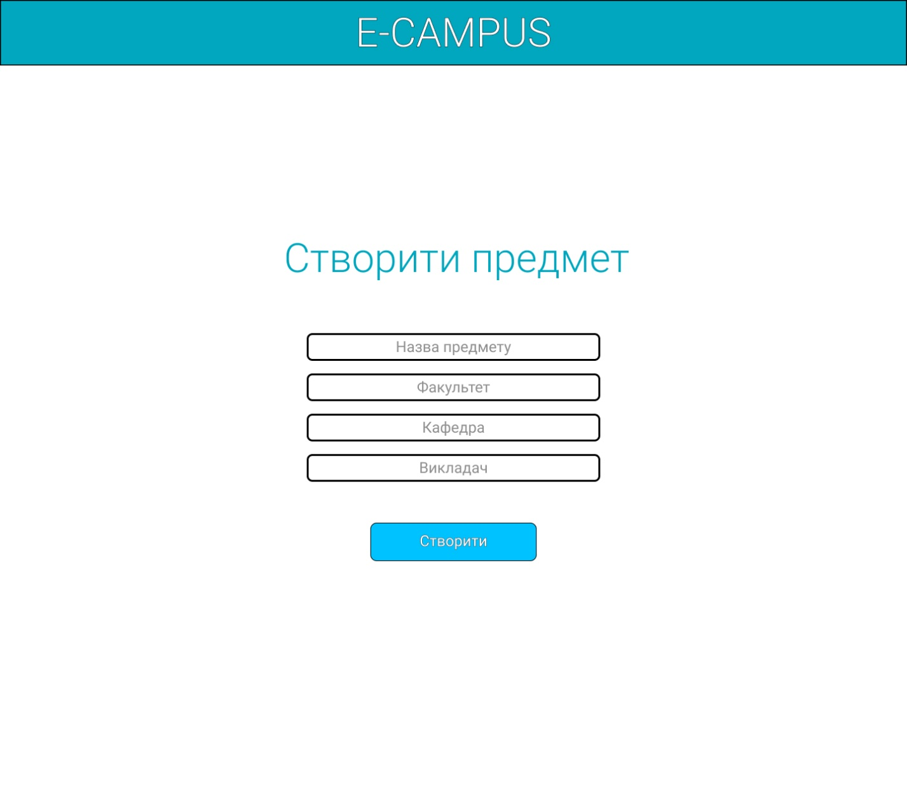

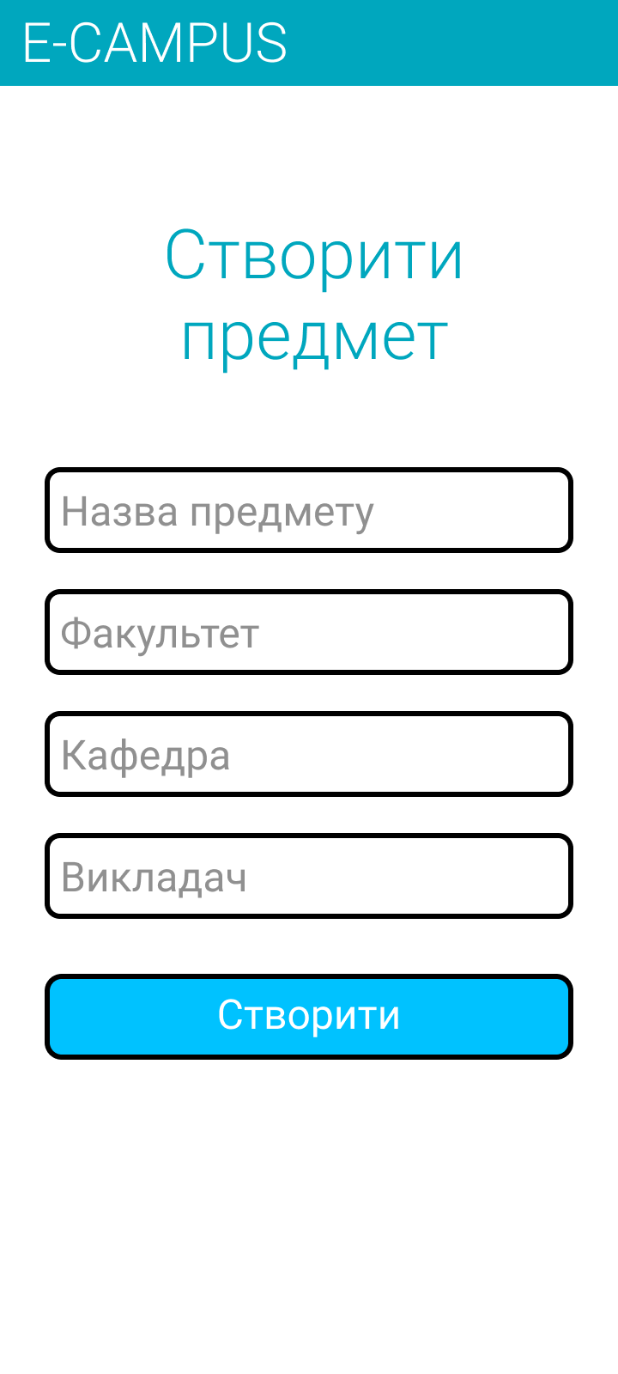

*Rate students*

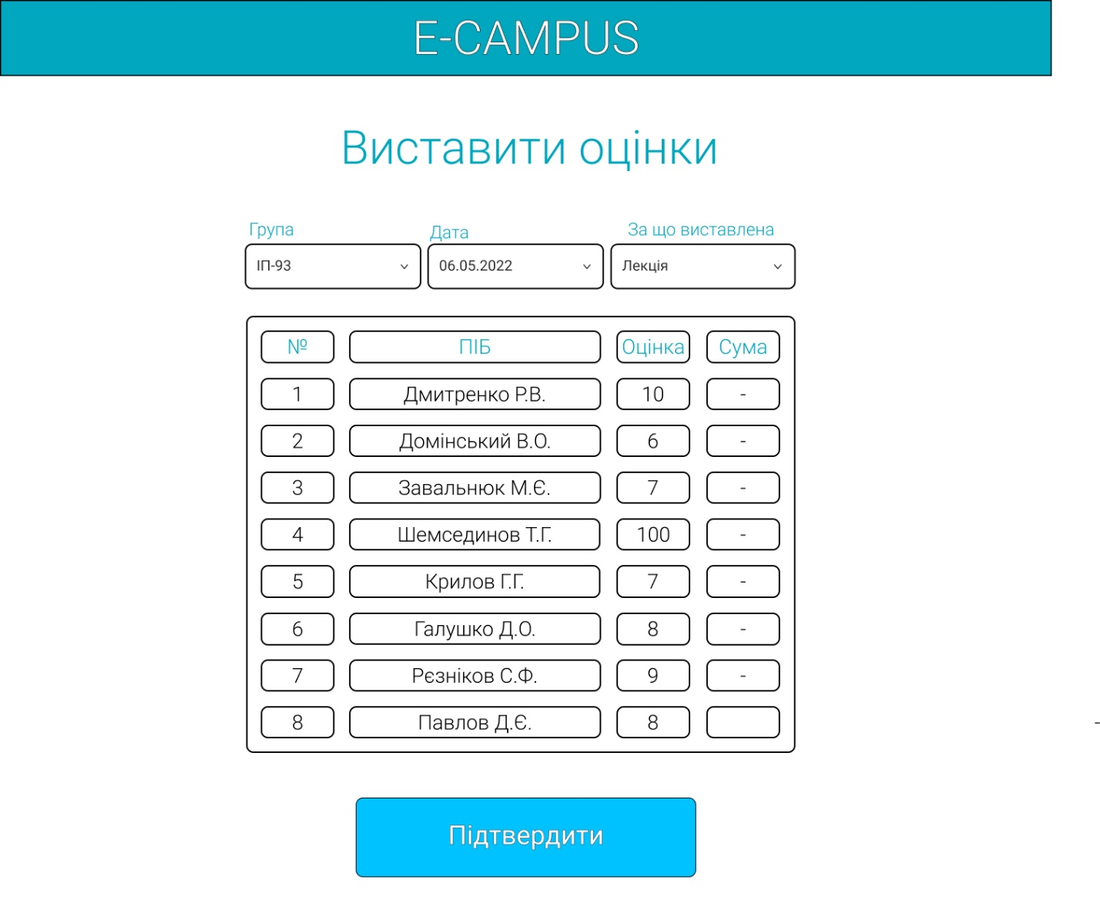

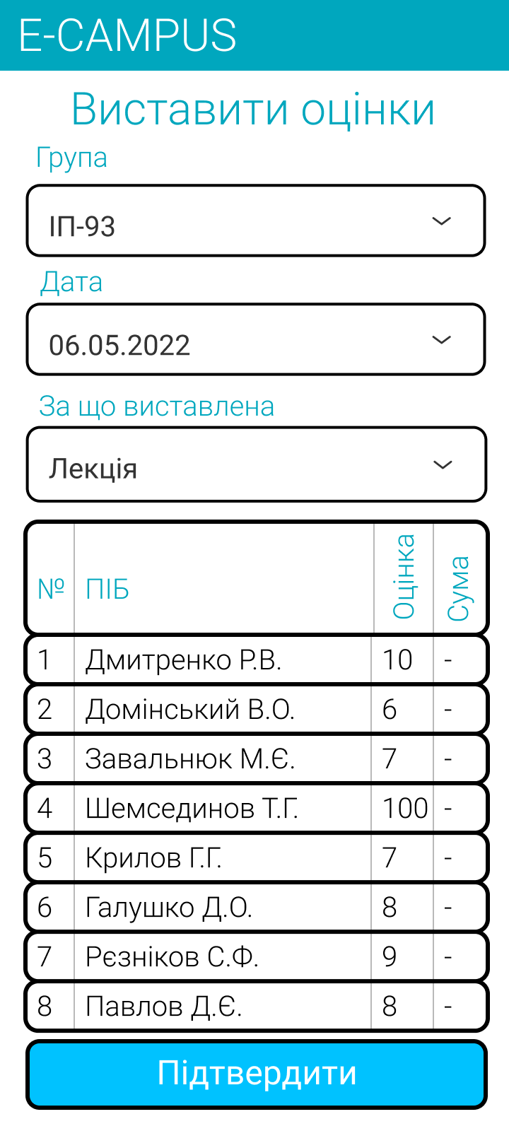

# Висновки

В ході даної лабораторної роботи ми навчилися створювати різні адаптивні версії сторінок сайту для різних платформ .